**Nama : Hafizah Safira Kaurani**

**Kode Peserta : FSDO003ONL001**

**Dokumentasi Sesi 12 (Testing API Swagger + Postman)**

**Langkah pembuatan :**

1. Buat project baru di visual studio, lalu pilih ASP NET Core Web API. Project tersebut diberi nama Unit_Testing
2. Gunakan template bawaan dari .NET 5.0
3. Buat folder Models yang di dalamnya terdapat class AppDbContext.cs dan Employee.cs
4. Buat string connection pada appsettings.json
5. Intial migrasi :

>> dotnet ef migrations add “Initial Migrations”

>> dotnet ef database update

1. Buat folder Services yang di dalamnya terdapat EmployeeService.cs dan IemployeeService.cs
2. Buat project testing baru di dalam project solution dengan cara klik kanan pada solution, lalu klik add – new project. Kemudian pilih X-Unit Test Projects dan beri nama TestProject1
3. Install Moq package di dalam unit test project
4. Masukkan data ke dalam tabel karyawan di dalam SQL Server
5. Jalankan semua kasus test untuk memverifikasi apakah lolos atau gagal
6. Download Jmeter dan extract ke drive
7. Buka file JMeter.bat yang terdapat pada folder bin
8. Buat node User Defined Variables di dalam node Test Plan
9. Tambahkan node HTTP Header Manager, HTTP Request Defaults dan Thread Group
10. Tambahkan format laporan pada node Thread Group yang digunakan untuk menampilkan hasil performance test yaitu :

* View Results In Table
* View Results Tree
* Response Time Over Time
* Transactions Per Second
* Statistical Aggregate Report
* Summary Report

1. Jalankan perfomance test dengan cara mengklik toolbar Start

**Screenshot hasil output :**

* 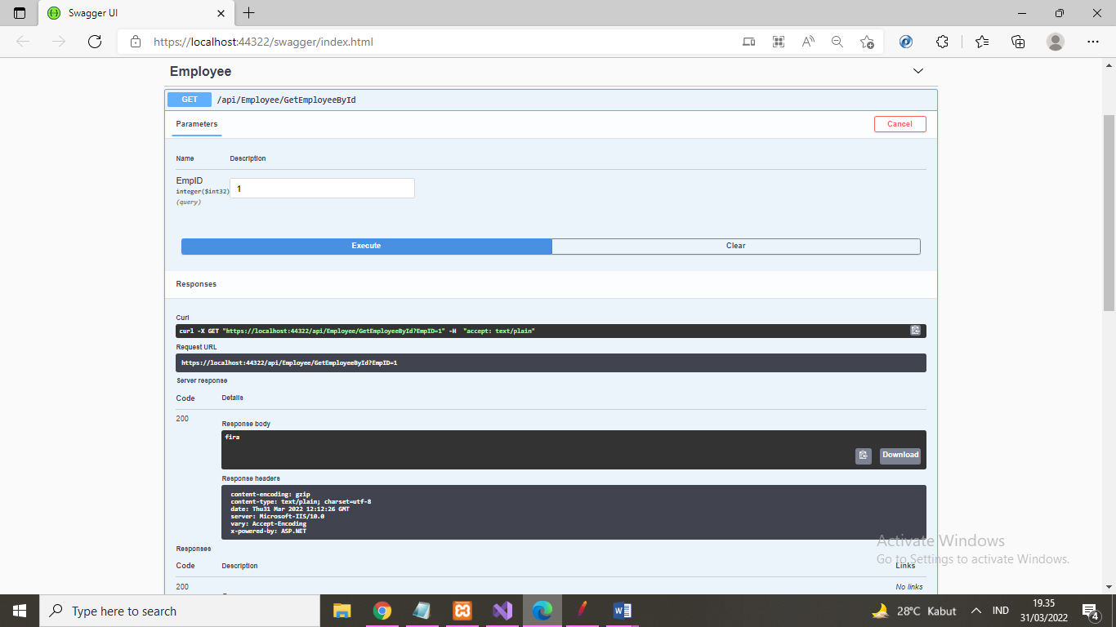**Employee Swagger**
* 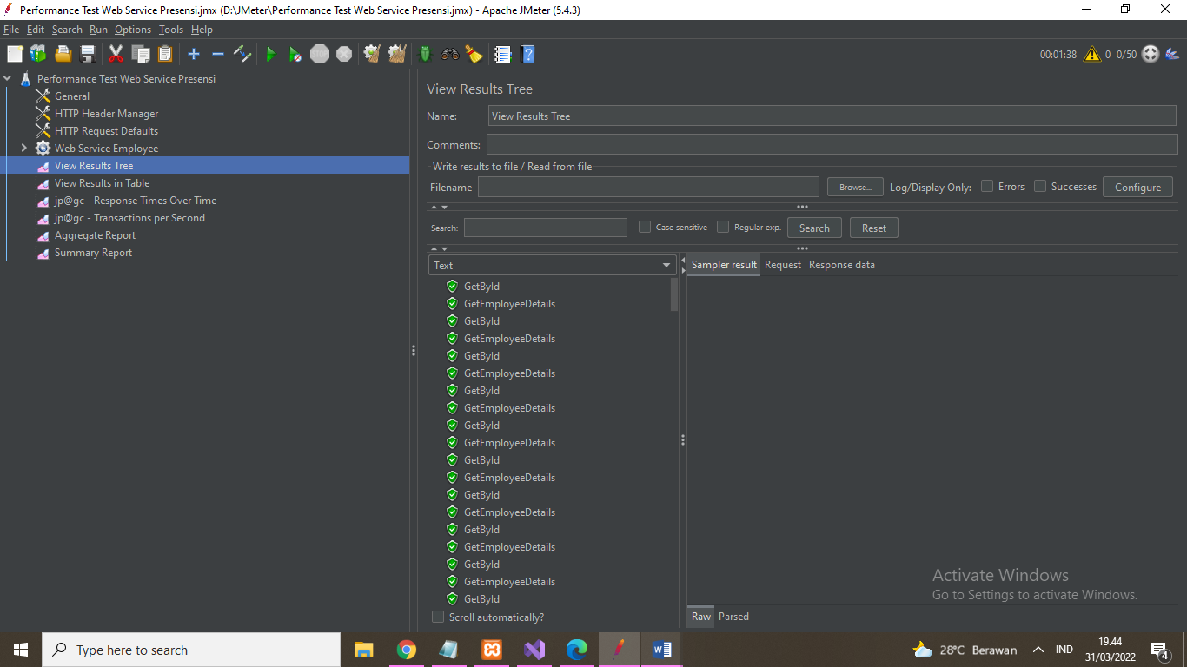**Performance Test (View Result Tree)**
* 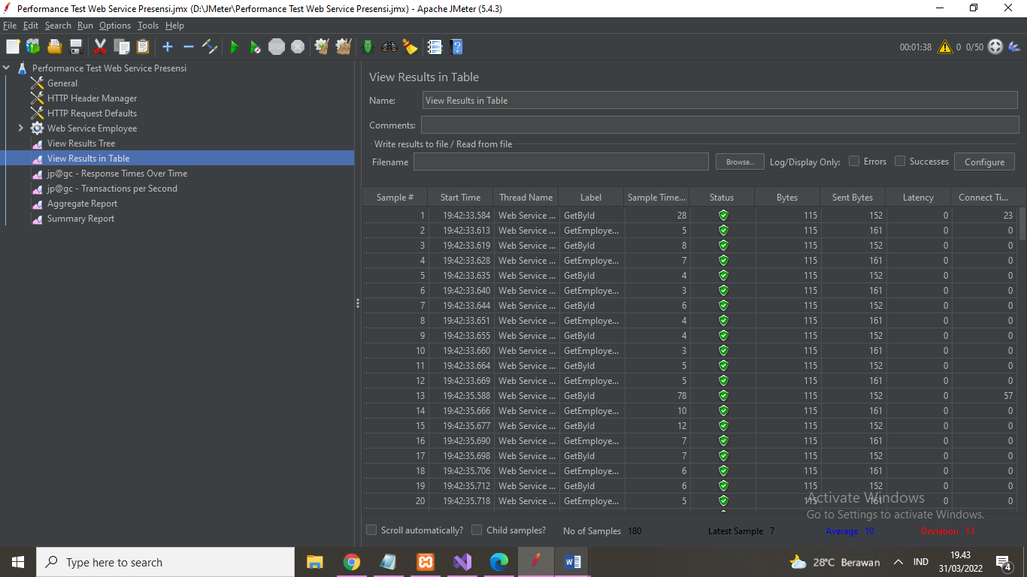**Performance Test (View Result In Table)**
* 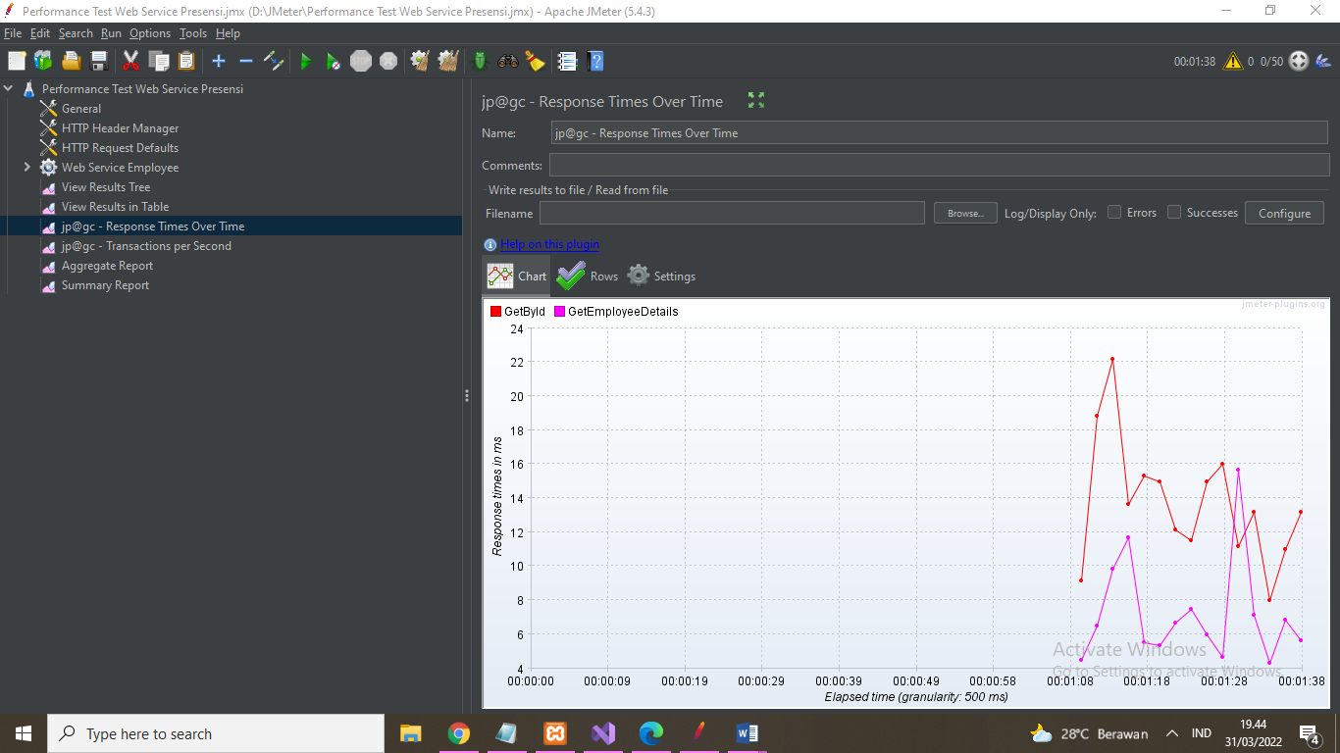**Performance Test (Response Time Over Time)**
* 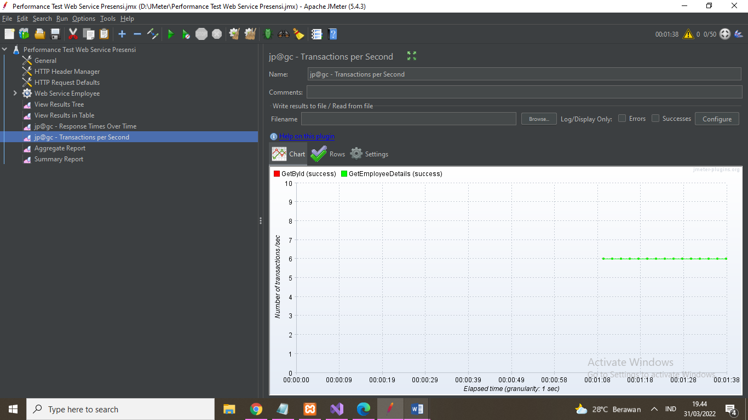**Performance Test (Transactions Per Second)**
* 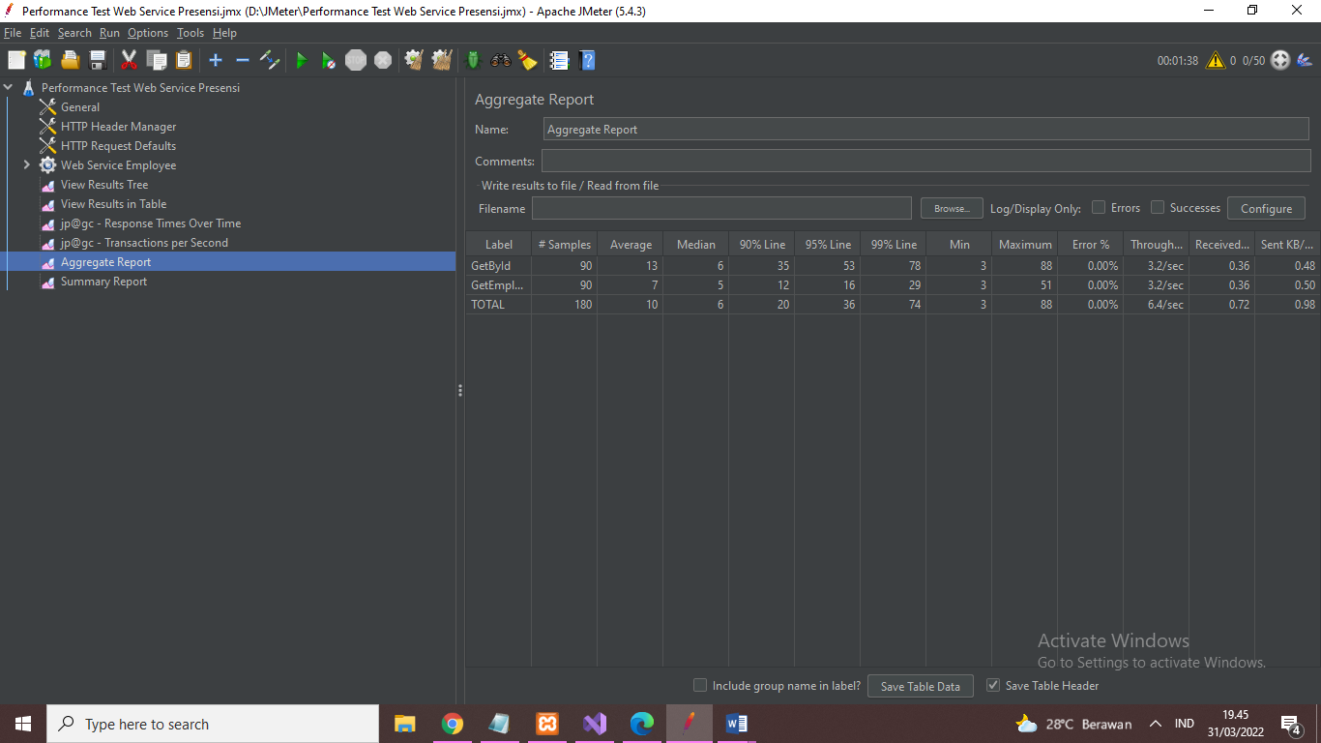**Performance Test (Statistical Aggregate Report)**
* 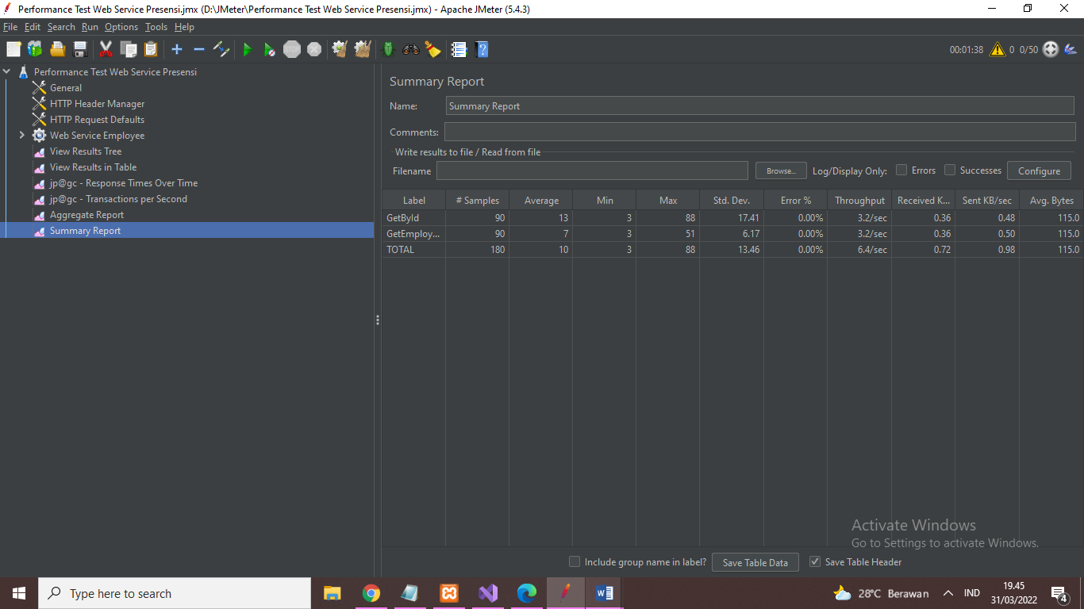**Performance Test (Summary Report)**